2015年雙語營聯合代禱信
以弗所書六10-13，我還有末了的話：你們要靠著主，倚賴祂的大能大力作剛強的人。要穿戴上帝所賜的全副軍裝，就能抵擋魔鬼的詭計。因我們並不是與屬血氣的爭戰，乃是與那些執政的、掌權的、管轄這幽暗世界的，以及天空屬靈氣的惡魔爭戰。所以，要拿起上帝所賜的全副軍裝，好在磨難的日子抵擋仇敵，並且成就了一切，還能站立得住。

- 特別為著天氣禱告，今年的天氣十分炎熱，對於在鄉村上課的輔導負擔特別大，在沒有冷氣的教室、學校跑活動，帶小組的教案，求神賞賜足夠的體力，也保守輔導們不會中暑，特別看顧國外團隊的同工，能夠適應台灣這悶熱的氣候。
- 為著輔導禱告，個別梯中大多是第一次參加雙語營的輔導，另外包梯中基隆教會、榮光小組教會、彰師大也都是第一次參加。為這些沒有雙語營經驗的輔導禱告，也有些是初信不久，求神幫助他們，讓他們不受到經驗、環境的限制，反而有著更積極服事的心。
- 為著輔導的身心狀況與力量禱告，有許多輔導或是在其他工場還有營會的服事，有些輔導同工也是參加全中門完直接在投入在雙語營之中，求神幫助這些同工能夠延續良好的狀況來陪伴孩子，你的日子如何，你的力量也必如何。
- 為著每一位營長來禱告，他們需要處理許多事務，行政、聯繫、關懷以及其他繁瑣的工作，願神帶領祂的僕人們，在領受職分之餘，因為知道你們的信心經過試驗，就生忍耐。但忍耐也當成功，使你們成全、完備，毫無缺欠。你們中間若有缺少智慧的，應當求那厚賜與眾人、也不斥責人的上帝， 主就必賜給他。
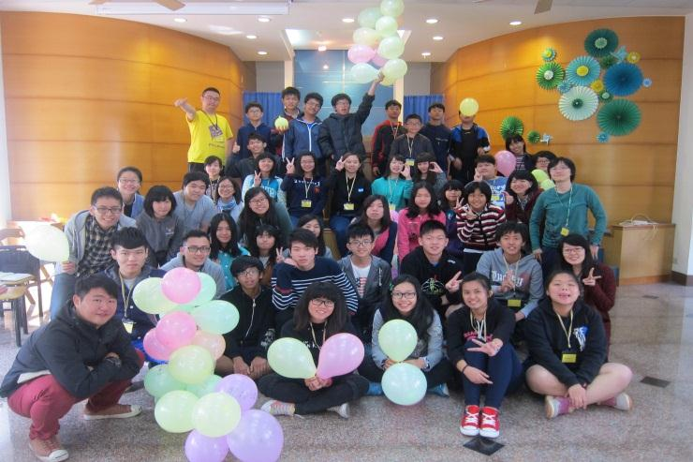
- 為著每一個團隊的合一來禱告，也求神幫助每一個團隊都能夠建立深刻的關係，彼此互相順服，建立合神心意的團隊。如同主所應許的，要照所安排的，在日期滿足的時候，使天上、地上、一切所有的都在基督裏面同歸於一。。
- 為著學生的心禱告，求神使孩子的心能柔軟、成為好土，使福音的種子能在孩子的心中扎根，透過這些孩子，我們的神將要在鄉村做翻轉的工作。看哪，我要做一件新事； 如今要發現，你們豈不知道嗎？我必在曠野開道路，在沙漠開江河 。
- 為著STM來禱告，為著他們要適應台灣的氣候、飲食、生活習慣來禱告，求神賜給他們健康的身體
、喜樂服事的心，也保守他們能順利抵達各個服事的工作區，帶領他們在路上的平安，並能突破語
言的隔閡，成為鄉村孩子們的祝福。
第一梯：芬園國中（丰恩教會）六嘉國中（台大團契）中埔國中（東海團契）昭明國中（中央團契）褒忠國中（個別梯）過溝國中（個別梯）
第二梯：茄荖國小（中興團契）東榮國中（基隆教會）朴子國中（中教大團契）中埔國小（榮光小組教會）布袋國中（個別梯）大埤國小（個別梯）
第三梯：褒忠國小（師大市北）東石國小（成大團契）蒜頭國小（政大團契）過溝國小（彰師大團契）鹿草國小（個別梯）
第四梯：東陽國小（個別梯）

照片說明：鄉福今年的青少年營會

